附件一 选课说明
一、电信学院课程表
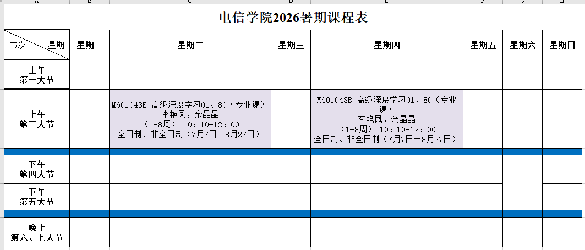
二、计算机学院课程表
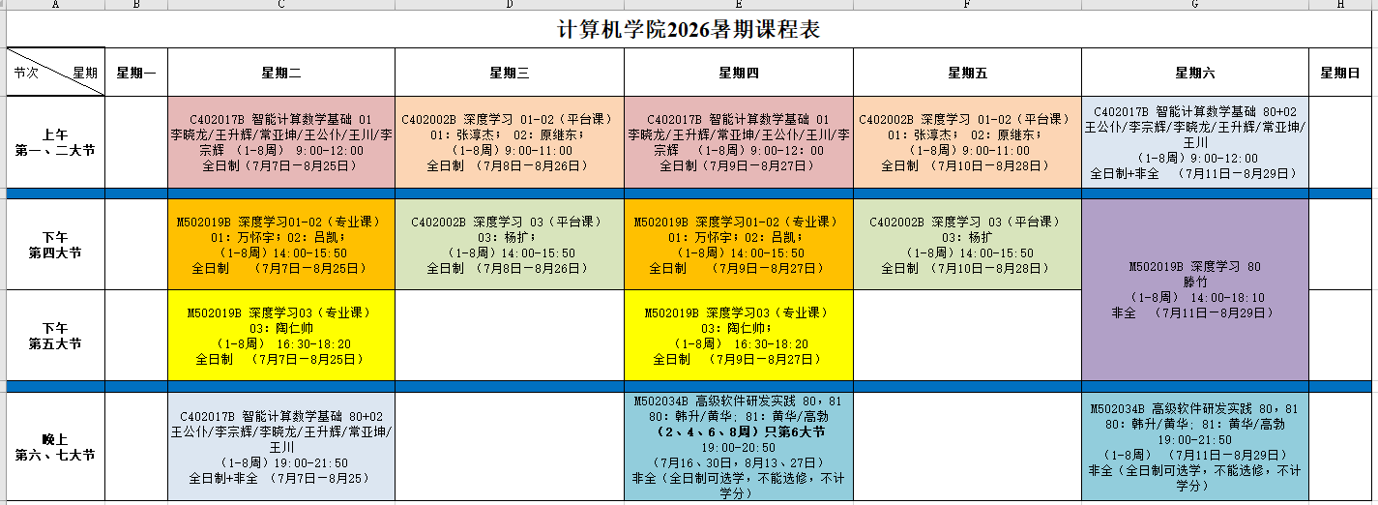
三、课程选课说明
1. 高级深度学习：建议提前自学python，课程建议电子信息工程学院博士生选修，不建议低年级本科生选修。
2. 深度学习：选修该课需提前自学python，需具备线性代数、微积分、概率论等数据基础和Python编程基础，不建议低年级本科生选修，其中：深度学习（M502019B），专业课，限计算机学院学生选修；深度学习（C402002B），平台课，限非计算机学院研究生学生选修。
3. 智能计算数学基础：数学能力课，非计算机学院学生慎选，涉及较多基础知识且节奏较快，请注意根据自身情况合理选修。
4. 高级软件研发实践：专业课，仅限计算机学院学生选修，学院给计算机学院所有全日制和非全学生在学院课程平台建立账号，所有同学都可以在课程平台根据自己需要进行练习，但是只有非全学生可以选修课程，计入成绩和学分，全日制学生不能选修。
四、注意事项
1. 夏季学期网络开课，所有课程安排以教务系统通知和课程任课老师通知为准，请注意及时关注教务系统中课程安排等通知，及时加入课程群。
2. 计算机学院开设课程，拟定在开学后第二周周末（9月19日或者9月20日）的18:30-20:00（《深度学习》）和20:20-22:00（《智能计算数学基础》）组织暑期课程考试，课程没有补考，请务必确保能参加考试，如不能参加考试，请勿选。
3. 夏季学期计算机学院开设的《C402002B：深度学习》课程秋季学期还会开设线下课堂，其他课程秋季将不再开设，请学生在导师指导下，根据自身情况，合理安排选课。

